 | Fach: | Thema: | Beruf:
 | Werkstoffkunde | Klebstoffe | AU2

Einleitung
Klebstoffe aus dem Alltag:
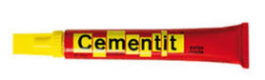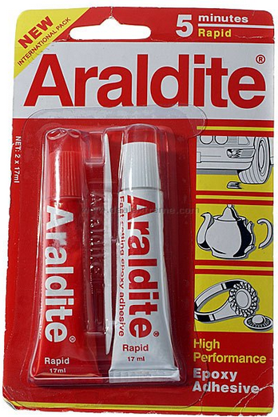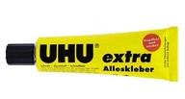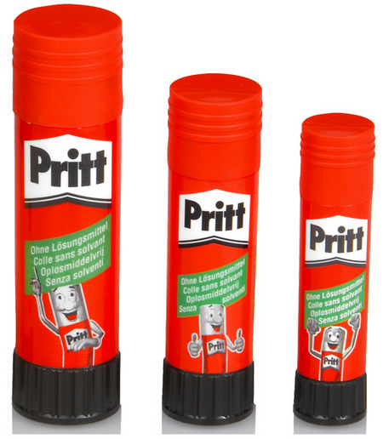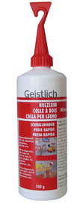

Anwendung: Flaschenetikettierung

Klebstoffanwendungen im Karosseriebau:

Kleben im Flugzeugbau:

Klebstoffanwendung im Containerbau:

Punktförmiger Klebstoffauftrag auf einer Leiterplatte:

Klebungen im Motorenbau:

Kleben ist eine Füge- oder Verbindungstechnik zwischen gleichen oder verschiedenartigen Werkstoffen mit einem Klebstoff.

Übersicht:

Klebstoffe sind nichtmetallische Werkstoffe, welche die Fügeteile durch Flächenhaftung und innere Festigkeit miteinander verbinden. Der Klebstoff stellt somit eine verbindende Brücke zwischen den zu verklebenden Werkstoffoberflächen her. Die dabei notwendige Haftung hängt von der Oberflächenhaftung des Klebstoffes am Werkstück durch Adhäsionskräfte und von der Festigkeit innerhalb des Klebstoffs durch Kohäsionskräfte ab.

Adhäsionskräfte: Die Haupteigenschaft dieses Zustandes ist der durch molekulare Wechselwirkungen in der Grenzflächenschicht hervorgerufene mechanische Zusammenhalt der beteiligten Phasen. (unterschiedliche Phasen)

Kohäsionskräfte: Bindungskräfte zwischen Atomen sowie zwischen Molekülen innerhalb eines Stoffes. (gleiche Phasen)

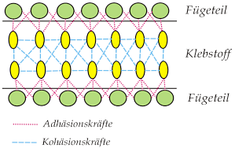

Andere Darstellung:

Arten von Adhäsionskräften:

Mechanische Adhäsion/Verzahnung | Spezifische Adhäsion
mechanische Verankerung des Klebstoffs in Oberflächenporen vergleichbar mit einem Puzzle.  Schwache Kräfte | Zwischenmolekulare oder chemische Bindungskräfte  (Van-der-Waals-Kräfte, Dipol-Dipol-Wechselwirkungen usw.).

Eine Klebung stellt einen Flächenverbund dar und unterscheidet sich somit wesentlich von anderen Fügeverfahren, wie z. B. Schrauben, Nageln, Nieten, bei denen die Teile punktförmig verbunden werden. Bei einem richtig konstruierten Flächenverbund verteilt sich die angreifende Last über eine Fläche und verhindert damit örtliche Überlastungen der Fügeteile.
Damit die Kräfte wirksam werden können, muss sich der Klebstoff der Oberflächen anpassen können, um den Abstand zwischen Klebstoff- und Werkstoffoberfläche gering zu halten. Damit ergeben sich zwei Anforderungen an Klebstoffe:
- Er muss flüssig sein, um in alle Spalten zu gelangen (Schmelze, Lösung)
- Die Oberflächen müssen gut gesäubert werden und eventuell zur Oberflächenvergrößerung aufgerauht werden, damit sich möglichst viele Adhäsionsbindungen ausbilden können.
Die Qualität einer Verklebung hängt somit nicht nur von der Qualität des Klebstoffs ab, sondern v.a. auch von der Oberflächenbeschaffenheit der zu verklebenden Materialien.
Zusammensetzung von Klebstoffen:

Grundstoff / eigentlicher Klebstoff | Lösungs- oder Dispersionsmittel | Zusatzstoffe
natürliche und synthetische Polymere | schnellverdunstende Lösungsmittel
Makromoleküle haben gute Klebeigenschaften wegen guter Adhäsion und Kohäsion. | Einteilung der Klebstoffe: Lösungsmittelhaltige Klebstoffe: Alkohol, Aceton, Benzin →Schnelle Anhaftung  Lösungsmittelfreie Klebstoffe: Wasser  → Langsame Anhaftung, da Wasser langsamer verdunstet als andere Lösungsmittel. Nachteil: Papierwellung; Vorteil: bei gleicher Klebekraft umweltschonender | Funktion: Farbgebung, Alterungsschutz, Konservierungsmittel (v.a. bei natürlichen Klebstoffen wie Stärkeklebstoff), Lichtschutz-, Frostschutzmittel, Weichmacher, Verdickungsmittel

1. Einteilung der Klebstoffe

Die folgende Einteilung der Klebstoffe folgt nach dem Kriterium der Abbindeweise:
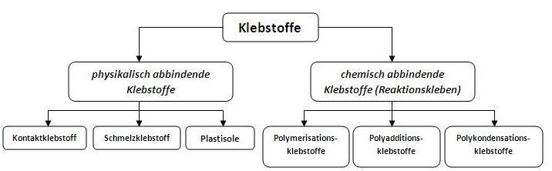

Detailiertere Übersicht:

Das Abbinden eines Klebstoffes bezeichnet den Übergang vom flüssigen in den festen Zustand. Dieser Begriff schließt alle möglichen Arten dieses Übergangs ein: Trocknen durch Verdunsten oder Diffundieren von Lösemittel oder Wasser, Erstarren durch Abkühlen einer Schmelze oder eine chemische Reaktion. Erst durch das Abbinden erreicht der Klebstoff seine innere Festigkeit (Kohäsion)

2. Physikalisch abbindende Klebstoffe

Bei physikalisch abbindenden Klebstoffen liegt das Polymer schon in der Anwendung vor. Hierunter versteht man solche Klebstoffe, bei denen bereits der fertige Klebstoff, das heißt das Polymer an sich, in die Klebefuge eingebracht wird. Dazu wird ein physikalisches Verfahren angewendet, das den Klebstoff zunächst in eine verarbeitbare Form bringt, um ihn später im Klebespalt wieder verfestigen zu lassen.

Beispiele:

a) Nassklebstoffe
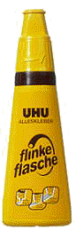
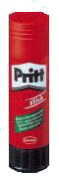
Sie enthalten Lösungs- oder Dispersionmittel. Der Klebstoff wird auf eine Werkstückoberfläche aufgetragen, das andere Werkstück wird in das Klebstoffbett gelegt. Wenn das Lösungsmittel verdunstet ist, hat der Klebstoff abgebunden. Nachteile: Es können nur kleine Oberflächen verklebt werden, oder die Werkstücke müssen lösungsmitteldurchlässig sein, da sonst die Aushärtung sehr lange dauert.
Bsp.: Klebstifte, Alleskleber extra, Holzkleber.

b) Kontaktklebstoffe
Der Klebstoff wird auf beide Werkstoffoberflächen gegeben und getrocknet, danach fügt man die beiden Oberflächen mit Druck zusammen. Prinzip der Autoadhhäsion: Die Klebung erfolgt durch die gegenseitige Diffusion der Polymere in die jeweils andere Werkstückoberfläche hinein. Die Eindringteife in die Klebschicht kann so groß werden, dass beim Zerreißen einer auf Diffusion beruhenden Verklebung die Moleküle nicht mehr aus der Klebschicht herausgezogen werden, sondern ihre Ketten zerreißen.
Bsp. Polyurethane, UHU Alleskleber Kraft, Flicken von Fahrradschläuchen, selbstklebende Briefumschläge.
c) Schmelzklebstoffe
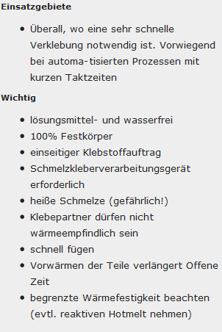
Vorteil: Lösungsmittelfrei und fest.
Nachteile: Nicht für wärmeempfindliche Sachen geeignet
Bsp.: Heissklebepistole.

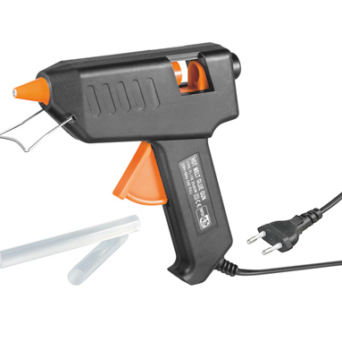
Schmelzklebstoffe bestehen aus 100% Festkörper. Sie haben somit gegenüber Lösemitteln und Dispersionen keinen Schwund und sind gut fugenfüllend. Wichtig ist, dass der Klebstoff beim Fügen der Teile noch warm und flüssig ist, um die Klebeflächen gut zu benetzen. Dies ist umso besser der Fall, je schneller nach dem Klebstoffauftrag gefügt wird.
Normalerweise wird auf Teile aufgetragen, die Raumtemperatur aufweisen. Die aufgetragene Schmelze kühlt deshalb relativ rasch ab, besonders wenn der Werkstoff eine gute Wärmeleitfähigkeit hat.
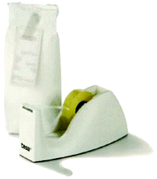
d) Haftklebstoffe
Dauerklebrige Substanzen, die schon nach leichtem Andruck haften
Bsp.: Klebefolien, Aufkleber, Klebehacken UHU fix & film, Tesafilm, Haftnotizen.
Ihr Einsatz ist beschränkt auf Verklebungen mit geringen Anforderungen an Festigkeit und Wärmebeständigkeit. Haftklebstoffe haften durch die andauernde Oberflächenklebrigkeit auch auf schwierig zu klebenden Werkstoffen, wie Polyethylen und Polypropylen. Um diese Klebrigkeit bis zur Anwendung nicht zu verlieren und auch um nicht ungewollt zusammenzukleben, müssen damit beschichtete Stoffe bis zur Anwendung geschützt werden, z. B. durch Abdeckung mit siliconisiertem Papier.

e) Dispersionsklebstoffe
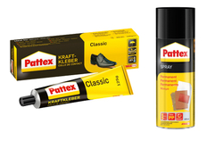
Unter Dispersion nennt man ein Stoffgemisch, bei dem ein Feststoff feinverteilt in einer Flüssigkeit vorliegt. Bei Dispersionsklebstoffen sind deshalb die Bindemittel (Kunstharze) in Wasser nicht gelöst, sondern dispergiert, d. h. die Kunstharzteilchen (fest) sind sehr fein in Wasser (flüssig) verteilt. Dispersionsklebstoffe sind häufig auf Basis von Polyvinylacetat (= PVAc), Copolymeren oder Polyacrylat aufgebaut und werden z. T. auch Leim oder Weißleim genannt. Ist die Basis ein Kautschuk, spricht man auch von einem Latexkleber.

Beispiel:

f) Lösemittelhaltige Klebstoffe

Bei lösemittelhaltigen Klebstoffen sind die klebenden Substanzen, Bindemittel genannt, in den Lösemitteln gelöst. Der Übergang vom flüssigen Verarbeitungszustand in den festen Endzustand erfolgt durch das Verdunsten bzw. das Diffundieren der Lösemittel. Zurück bleibt der Festkörper.
Bei den Lösemitteln handelt es sich um organische, meist schnellflüchtige Lösemittel. Die Lösemittel haben die Aufgabe, die Bindemittel flüssig und damit verarbeitbar zu halten, sie müssen also geeignet sein, die Bindemittel zu lösen. Darüber hinaus beeinflussen sie wichtige Eigenschaften des Klebstoffes, z. B. die Adhäsion (indem sie die Benetzung fördern und/oder den zu klebenden Werkstoff mehr oder weniger stark anlösen) oder z. B. die Zeit (indem sie schneller oder langsamer verdunsten).
Die Bindemittel sind der wesentliche Teil des Festkörpers. Bindemittel sind bei dieser Klebstoffgruppe meist Harze und Kautschuk. Zum Festkörper gehören außer dem Bindemittel noch Füllstoffe, Pigmente und andere Hilfsmittel.

3. Chemisch abbindende Klebstoffe

Bei diesen Klebstoffen wird erst bei der Anwendung durch chemische Reaktionen das Polymer hergestellt. Die niedermolekulare, reaktionsfähigen Stoffe gehen in hochmolekulare Polymere über.

In der Praxis werden die chemisch abbindenden Klebstoffe als Ein- und Zweikomponenten-Klebstoffe, sowie als „No-Mix"-Klebstoffe angeboten.

- Die Einkomponenten-Klebstoffe binden nach verschiedenen Mechanismen ab, z.B. durch Hitze oder durch atmosphärische Einflüsse, wie der Luftfeuchtigkeit beim Sekundenkleber oder das UV Licht bei Zahnarztklebstoffen.

Bei Einkomponenten-Klebstoffen (1K-Klebstoffen) wird eine schon gebrauchsfertig verkaufte Klebemasse in den Klebespalt gebracht. Der Klebstoff härtet dann durch Veränderung der Umgebungsbedingungen aus; dies kann beispielsweise durch Temperaturerhöhung, Zutritt von Luftfeuchtigkeit, Ausschluss von Luftsauerstoff oder Kontakt mit der Substratoberfläche geschehen.

Sekundenklebstoffe sind Einkomponentenprodukte auf der Basis von Cyanacrylaten. Man setzt dabei Methyl-, Ethyl- und Butylester der Cyanacrylsäure unter Zugabe von Weichmachern ein. Cyanacrylklebstoffe härten sofort nach dem Auftragen mit Hilfe der Luftfeuchtigkeit aus. Es ist deshalb bei der Anwendung von Sekundenklebern äußerste Vorsicht geboten: Finger oder Augenlider können so fest miteinander verkleben, dass sie sich nur noch mit Lösemitteln oder vom Arzt wieder trennen lassen!

Verklebungen mit Cyanacrylat-Klebstoffen sind nicht feuchtigkeits- oder temperaturstabil, da unter diesen Bedingungen das Polymer wieder gespalten wird. Außerdem lassen sich nur kleine Flächen richtig verkleben. Verbindungen lassen sich mit Hilfe von Aceton (syst. Name: Propanon; enthalten in handelsüblichem Nagellackentferner) wieder lösen.

- Zweikomponenten-Klebstoffe müssen im richtigen Verhältnis angemischt und dann sofort verarbeitet werden.

Zwei Reaktionskomponenten werden in einem bestimmten Verhältnis gemischt, oft dient als zweite Komponente ein Härter der zur Vernetzung des linearen Polymers der ersten Komponente führt.

Beispiel:

Wichtiges Beispiel: Epoxidharz-Klebstoffe

Epoxidharz-Klebstoffe zweikomponentig aus Harz und Härter aufgebaut. Die Aushärtereaktion kann sowohl bei Raumtemperatur als auch bei höherer Temperatur vorgenommen werden. Im letzteren Fall werden üblicherweise höhere Festigkeiten der Klebung erzielt. Da der ausgehärtete Klebstoff eine sehr hohe Festigkeit besitzt, wendet man diese Klebstoff-Klasse häufig für strukturelle Verklebungen zum Beispiel im Fahrzeug- und Flugzeugbau an.

Epoxidharz-Klebstoffe im Automobilbau
Eine Besonderheit sind einkomponentige Epoxidharzklebstoffe, bei denen schon in der Herstellung Harz- und Härterkomponente im korrekten Verhältnis miteinander vermischt wurden. Diese Klebstoffe werden in der Automobilindustrie als so genannte Rohbauklebstoffe eingesetzt. Epoxidharz-Klebstoffe haben bei kleinen Spaltmaßen von 0,3 bis 0,5 mm die höchsten Festigkeiten.
Epoxidharz-Klebstoffe in crashrelevanten Bereichen wie Motorträgern, Türen und Schwellern müssen nicht nur eine hohe statische Festigkeit aufweisen, sondern auch unter hochdynamischer Last ihre Festigkeit beibehalten. Diese Eigenschaft wird als Schlagzähigkeitoder Kerbschlagzähigkeit bezeichnet, welche mit Additiven erhöht werden kann. Ohne diese Additive kommt es bei crashartiger Belastung zum spröden Versagen des Klebstoffs, das geklebte Bauteil kann dann die Crashenergie nicht mehr aufnehmen.

Verklebungen mit Epoxidharz-Klebstoffen haben im Automobilbau wesentliche Vorteile gegenüber Punktschweißnähten. Bei Schweißpunkten wird die Energie nur punktuell eingeleitet, während bei der Verklebung die Energie großflächig eingeleitet werden kann. Die Torsionssteifigkeit einer geklebten Struktur ist deutlich höher als die einer analogen punktgeschweißten Struktur. Auch die Ermüdungsfestigkeit (Dauerschwingfestigkeit) ist bei geklebten Strukturen wesentlich höher als bei punktgeschweißten Strukturen.

Bei geschweißten hochfesten Stahlsorten versagen beim Crash die Schweißpunkte, die hochfesten Eigenschaften des Stahls können nicht genutzt werden. Bei geklebten hochfesten Stählen werden durch die flächige Krafteinleitung in den Stahl die hochfesten Eigenschaften vollständig ausgenutzt.

Beispiel: Polyurethan-Klebstoffe

Polyurethan-Klebstoffe sind aus der heutigen Klebstoffwelt nicht mehr wegzudenken. In den Verkehrsmitteln für Strasse/Schiene/Luft/Wasser spielen sie eine Hauptrolle, ebenso in Schuhindustrie, Glasverarbeitung, Buchbinderei etc. PUR-Klebstoffe sind als 1- oder 2-komponenten-Klebstoffe erhältlich, welche durch Polykondensation oder Polyaddition aushärten können. Die 1-komponenten PUR-Klebstoffe härten unter Zugabe von Luftfeuchtigkeit und/oder Wärme aus. Es besteht die Möglichkeit, beide Aushärtemechanismen zu verbinden, so dass eine erste Handlingsfestigkeit durch die Luftfeuchtigkeitshärtung, die Endfestigkeit der Verklebung aber erst unter Wärmeinwirkung erfolgt.

PUR-Klebstoffe in der Automobilindustrie
PUR-Klebstoffe werden in der Automobil-Industrie für die Aufgaben Kleben und Dichten eingesetzt, wobei der Übergang der klebtechnischen Aufgaben zu den dichtenden Aufgaben fließend ist. Angewendet werden sowohl 1-k- als auch 2-k-Klebstoffe, bei denen die Aushärtemechanismen Feuchtigkeit, Wärme und Mehrkomponetensystem auch kombiniert vorkommen können.
Verklebt und abgedichtet werden zum Beispiel:
- Glasscheiben bestehend aus ESG oder VSG
- Kunststoffanbauteile
- Front- und Heckmodule
- Dächer
- Türfalze
- Unterbodenverkleidungen

- Bei No-Mix-Klebstoffen bringt man auf einer Seite das Harz auf und auf der anderen einen Haftvermittler. Die Klebschicht wird gebildet, sobald man die beiden Seiten zusammenfügt.

Übersicht:

4. Aushärtemechanismen
Chemisch abbindende Klebstoffe lassen sich auch von einem anderen Standpunkt aus betrachten, indem man ihre Aushärtemechanismen untersucht.

Anaerobe Klebstoffe

Anaerobe Klebstoffe sind Einkomponenten-Werkstoffe, die bei Raumtemperatur aushärten. Diese Klebstoffe bleiben flüssig, solange sie mit der Luft in Verbindung sind. Erst bei der Verbindung der mit diesem Kunststoff benetzten Teile härtet er durch Abschluss von Luft beim Zusammenfügen der zu klebenden Teile bei Raumtemperatur aus.

Das Besondere dabei ist, dass die Härtereaktion nur unter Ausschluss von Sauerstoff (anaerob) und in Anwesenheit von Metallionen startet, wenn der Klebstoff in einer engen metallischen Klebfuge von der Umgebungsluft abgeschlossen wird. Es können nur metallische Werkstoffe damit geklebt werden, da für die Aushärtung freie Metallionen als Reaktionspartner benötigt werden. Besonders bei Metallen mit hohen passiven Eigenschaften wie zum Beispiel Chrom- und Edelstählen kann es aufgrund des Ionenmangels zu Fehlklebungen kommen. Aus diesem Mechanismus ergibt sich das Hauptanwendungsgebiet dieser Klebstoffsorte als Schraubensicherung und zur Wellen- und Flanschverklebung praktisch von selbst. Verklebungen dieser Art sichern die Verbindung gegen ein Abfallen des Anzugdrehmomentes und dichten gleichzeitig die Verbindungsstelle gegen korrosive Medien ab.

Anaerobe Klebstoffe eignen sich für Glas und Kunststoffe. Die Klebeverbindungen sind stoss- und vibrationsfest sowie beständig gegen Säuren, Laugen und Lösungsmittel.

UV-aushärtende Klebstoffe

Solche Klebstoffe härten durch Bestrahlung mit ultraviolettem Licht in einigen Sekunden aus. In der Elektrotechnik werden SMD-Bauelemente mit UV-aushärtenden Klebstoffen auf Leiterplatten befestigt.
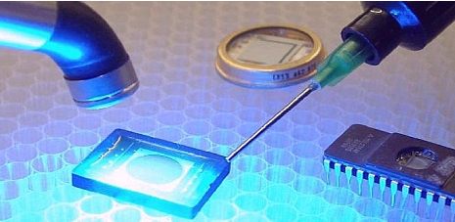

Die wesentlichen Vorteile von UV-Klebstoffen sind: Einkomponentig, Lösungsmittelfreiheit, gezieltes Aushärten unter UV-Licht,dabei sehr schnelle Aushärtung.

Feuchtigkeitsaushärtende Klebstoffe

Zu diesen Klebstoffen gehören die sogenannten Sekundenkleber. Da eine Aushärtung innerhalb einiger Sekunden erfolgt. Häufig genügt die Feuchtigkeit in der Luft und der Klebefläche.

Eignung für Glas, Keramik, Leder, Holz.

5. Voraussetzungen für gutes Kleben

Beim Kleben ist es wichtig, auf grosse Klebeflächen zu achten.

Konstruktive Aspekte für Klebestellen:

Zur Herstellung einwandfreier Metallklebeverbindungen müssen folgende Bedingungen
erfüllt sein:
- gute und gleichmäßige Benetzbarkeit der Klebeflächen
- möglichst geringes Schrumpfen des Klebers (Eigenspannungen)
- schmutz- und fettfreie Klebeflächen.

